颠覆度并不颠覆：用 Wikipedia测量知识的增长
尼克
摘要

颠覆度（Disruption）正在被越来越多地用于测量学术出版物的创新性和重要性（significance）。但是并没有足够多的数据令人信服地支持这一使用。本文试图说明颠覆度可能并不是一个通用的测度。特定地说，我们举例说明颠覆度不适合测度交叉学科。为支持这一结论，我们还用其他测度和颠覆度做了对比。我们提出Wikipedia中包含的学术出版物可以作为测量知识增长的有用工具。

引言
Funk & Owen-Smith 和Wu, Wang & Evans分别于2017和2019年提出用颠覆度（Disruption）量化科技成果创新性。颠覆度通过引用关系计算，取值范围从-1（发展）到1（颠覆）。颠覆度低的研究是更早的成果的发展（development）），通常与前期研究同时被引用；颠覆度高的研究是对已有成果的颠覆，通常会被单独引用。

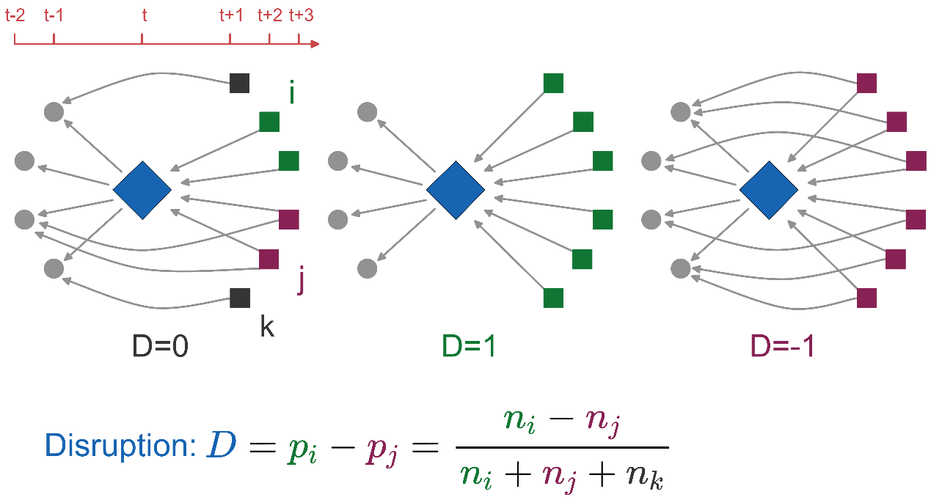
图1 颠覆度计算方法

颠覆度的计算方法见图1。在一篇聚焦论文（focal paper）（由蓝色方块表示）的引文网络中，其参考文献由灰色圆圈表示，后来的论文由矩形表示。后来的论文有3种可能：i,只引用聚焦论文；k, 只引用参考文献；以及j, 同时引用聚焦论文和参考文献。

微软的学术图（MAG）（Arnab Sinha，2015 and Wang, Kuansan,2019）搜集了超过两亿四千万的学术出版物，其中主要是学术论文，也有少部分是书和专利。MAG利用概念检测（Concept Detection）和分类学习（Taxonomy Learning)技术建立概念的本体分层（ontology hierarchy）。概念在MAG中也被称为 FOS（“Fields of Study”）。概念的顶层是我们熟悉的19个顶级学科，例如，数学，物理，工程，政治学等。每个顶级学科（field）又包含若干子学科（subfields），例如，在数学下面，有Algebra，而在Algebra下面有Abstract Algebra等。

本文计算出MAG包含所有论文的颠覆度。我们研究了颠覆度的局限，并考虑了可能的替代方式来筛选重要的文章。

颠覆度的反例：颠覆度不适合交叉学科
量子计算是近年来非常活跃的研究领域，历史相对较短，大部分论文较新，整个领域更容易分析。MAG中，Quantum computer是量子力学（Quantum mechanics）的子学科，而量子力学又是物理学的子学科。我们搜集了Quantum computer分类下的所有论文，并按照被引用数做了排名，然后取出排名最靠前的500篇，人工比对颠覆度与论文实际影响力的一致性。被引排名第1的论文是 Peter W. Shor 于1997发表的文章，其颠覆度为 -0.0226。排名第3的是Peter Shor发表于1994年的原创文章，颠覆度为 0.00636。这两篇论文都有不小的被引用量, 同时也引用了有巨大影响力的论文，但是最终都没有高颠覆度, 颠覆度值接近 0。这两篇论文的引文包括计算理论，数论，加密学，量子物理等多个相对成熟的领域。

Shor（1994）的 k值为 29066，远大于i值 1844 和 j值1637, 最终 D 值接近 0。j 值是同时引用聚焦论文和参考文献的论文数量。新兴交叉学科的论文往往会引用同源的其他领域著名论文。特定到量子计算领域，科学家们除了引用先前的成果，也会引用基础的量子物理，计算理论等领域内的论文。引用 Peter W. Shor 的文章同样会引用量子物理，计算理论的领域的经典论文，j 值较大。

(颠覆度中的反例里面的两篇量子计算机的论文均不在D102内，在C102、E102、P102中都有)

k 值是不引用聚焦论文，但引用参考文献的论文数量。被引用的成熟领域著名论文，自然会被自己领域以及其他交叉学科引用，但是这些子学科之间不会产生直接的引用，这就像树一样，叶子之间只能通过上级建立关系。引用了多篇成熟领域著名论文的量子计算论文有了非常高的 k值。量子计算作为一个新兴交叉学科，发展时间不长而且成熟成果不多，其论文除了引用量子计算里为数不多的先前成果，还会引用量子物理，计算理论等其他相关领域的成果。这种特殊的跨学科引用形式，造成了颠覆度评价手段失真。

不同学科的规模是不相同的，量子计算作为一个新兴学科，规模远不及其他成熟学科。在小学科中，顶级论文最多只有数千次引用，大学科中的顶级论文可以达到数万次的引用，两者之间的可以有数量级上的差别。i,j,k,在引用数量上简单统计无法排除不同学科的规模的干扰，依赖大学科的交叉学科，k 值会显著大于 i和j总和，巨大的分母使得颠覆度接近于0。

交叉学科会导致重要的创新吗？
For 9.2 million interdisciplinary research papers published between 2000 and 2012 we show that the majority (69.9%) of co-cited interdisciplinary pairs are “win-win” relationships, i.e., papers that cite them have higher citation impact and there are as few as 3.3% “lose-lose” relationships. Papers citing references from subdisciplines positioned far apart (in the conceptual space of the UCSD map of science) attract the highest relative citation counts. The findings support the assumption that interdisciplinary research is more successful and leads to results greater than the sum of its disciplinary parts.【10】

Addressing many of the world’s contemporary challenges requires a multifaceted and integrated approach, and interdisciplinary research (IDR) has become increasingly central to both academic interest and government science policies. Although higher interdisciplinarity is then often assumed to be associated with higher research impact, there has been little solid scientific evidence supporting this assumption. Here, we provide verifiable evidence that interdisciplinarity is statistically significantly and positively associated with research impact by focusing on highly cited paper clusters known as the research fronts (RFs). Interdisciplinarity is uniquely operationalised as the effective number of distinct disciplines involved in the RF, computed from the relative abundance of disciplines and the affinity between disciplines, where all natural sciences are classified into eight disciplines. The result of a multiple regression analysis (n = 2,560) showed that an increase by one in the effective number of disciplines was associated with an approximately 20% increase in the research impact, which was defined as a field-normalised citation-based measure. A new visualisation technique was then applied to identify the research areas in which high-impact IDR is underway and to investigate its evolution over time and across disciplines. Collectively, this work establishes a new framework for understanding the nature and dynamism of IDR in relation to existing disciplines and its relevance to science policymaking.【11】

引文10和11都提到了跨学科具有更高的影响力。诺贝尔奖论文的跨学科性越来越大[12](见下图)。

前提假设：得诺奖的人每年都是固定的，这些人都是当时最具影响力的，水平相差不大，所以逐年的影响力应该不太会下降，不上升的话至少也是持平的。

然而诺奖领域得主的论文的平均颠覆度是越来越小的（见下图），和诺奖论文的跨学科性增大相反。

所以颠覆度不能测量跨学科的影响力。

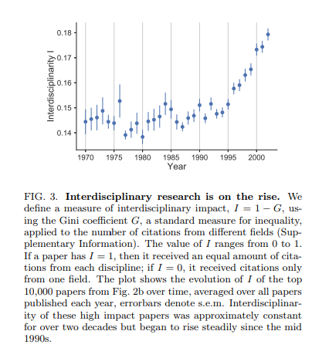

诺奖和几个交集的交叉对比
取了Physiology or Medicine、Chemistry、Physics这三个诺贝尔奖得主的论文，总共有论文167031篇，其中1965-2010年的论文共有102766篇

诺奖论文和几个集合的交集：
 | Nobel（102766 ） | 比例（占Nobel比例）
e102 | 6589 | 6.41%
c102 | 9596 | 9.34%
d102 | 1668 | 1.62%
p102 | 9075 | 8.83%

诺奖论文和d102的交集是最少的。C102可以看成是影响力，e102也可以看成是影响力。
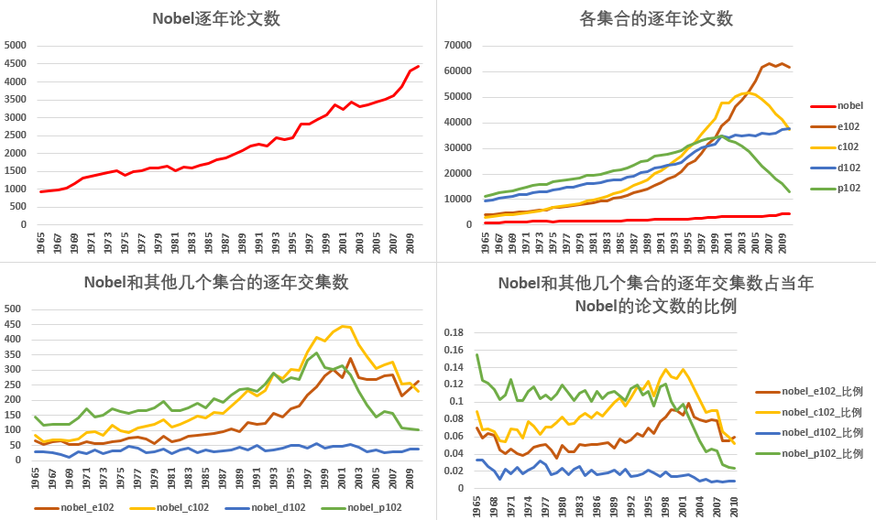

诺奖论文和c102和e102，2000年前的交集比例都是上升的；和d102的交集比例都是下降的，且比例最小。

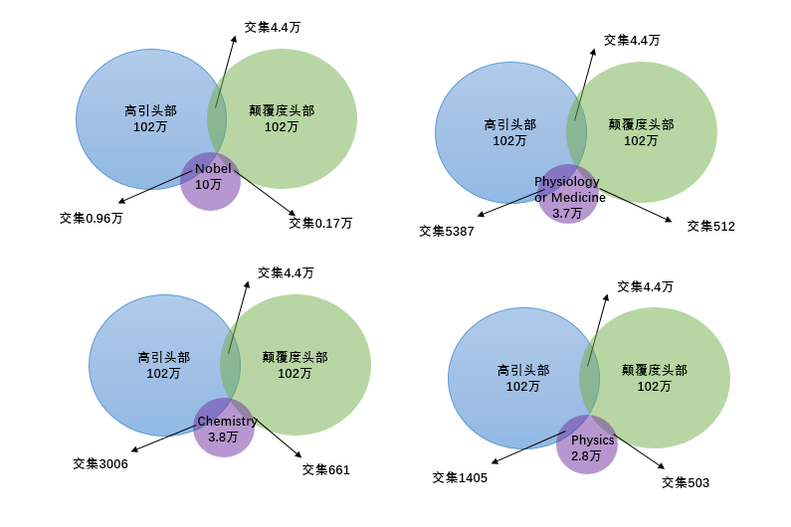
C102中有Physics论文113375，有Chemistry论文232069，有Biology论文470350，有Medicine论文448795，其中Biology和Medicine的并集大小623882
D102中有Physics论文163716，有Chemistry论文185612，有Biology论文163752，有Medicine论文191494，其中Biology和Medicine的并集大小291846
E102中有Physics论文90802，有Chemistry论文178686，有Biology论文446556，有Medicine论文350960，其中Biology和Medicine的并集大小564381
P102中有Physics论文159541，有Chemistry论文202280，有Biology论文329807，有Medicine论文378358，其中Biology和Medicine的并集大小499797
 | Physics | Chemistry | Biology | Medicine | Biology&Medicine
C102 | 113375 | 232069 | 470350 | 448795 | 623882
D102 | 163716 | 185612 | 163752 | 191494 | 291846
E102 | 90802 | 178686 | 446556 | 350960 | 564381
P102 | 159541 | 202280 | 329807 | 378358 | 499797
D102生物和医学论文较少，这也是和其他集合交集少的原因

可能c102和d102收录特定领域的论文数量不一样，为了排除这个可能性，进行如下操作：
c102只取Physics、Chemistry、Biology和Medicine的top论文，数量按c102中各领域的论文数取，d102也取同样数量的论文，和诺奖同领域的论文做交集，得到如下图：
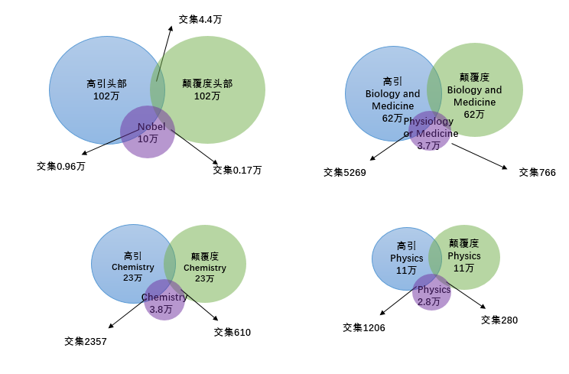
分领域诺奖论文和D的交集也是明显小于C的。

下面是三个诺奖分别与c102、d102、e102和p102的交集与比例情况：
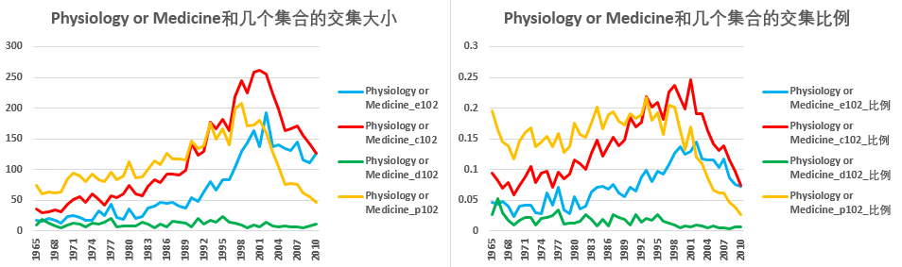
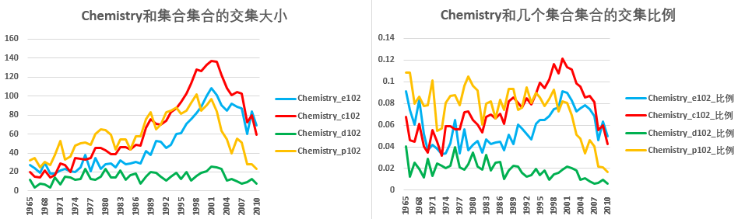
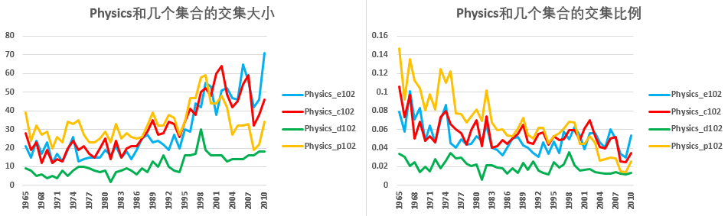

颠覆度与知识的积累
如果用论文数目刻画知识总量，一般认为知识是指数级增长的。近来也有人认为论文的增长速度是高阶多项式的。有人用新关键词（lexical diversity）作为新知识的测度，按照这种办法，则知识的增长速度被认为是线性的。颠覆度可以过滤知识。把颠覆度应用到MAG，通过观察颠覆度覆盖的论文的数目，我们可以看出颠覆度的过滤能力。

图2. 颠覆度过滤后的论文增量曲线

我们观察MAG数量，可以看出多项式比指数更精确地拟合增长曲线。进一步观察颠覆度过滤后的论文数量，也是呈多项式增长规律。颠覆度并没有有效地降低论文的增量曲线。

颠覆度按区间的数量情况
根据各论文的颠覆度的值，按间隔0.01区间，对每个区间内的论文做了统计，如下图：
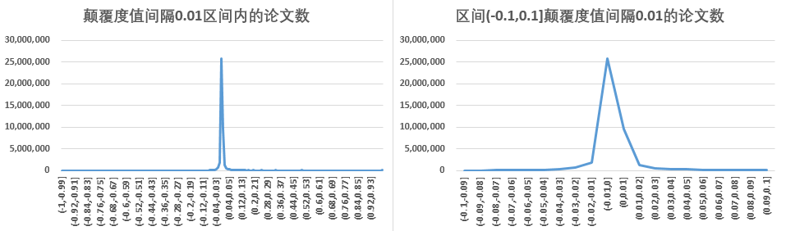
下面是按间隔0.001区间:
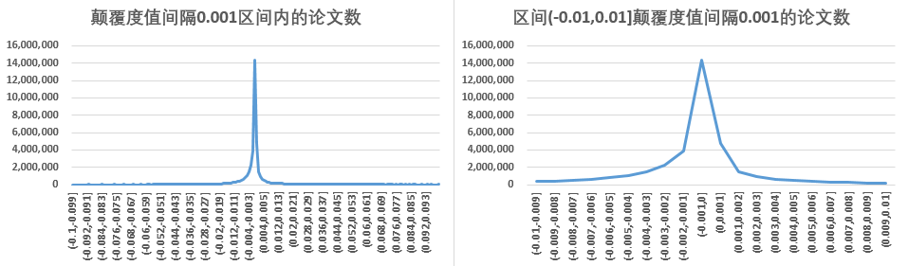
下面是按间隔0.0001区间:
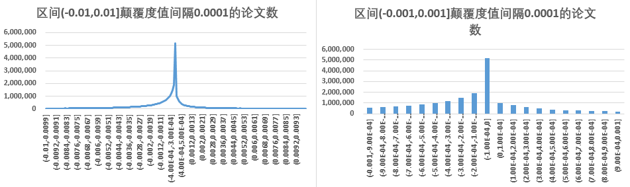
下图是按CD5统计的：
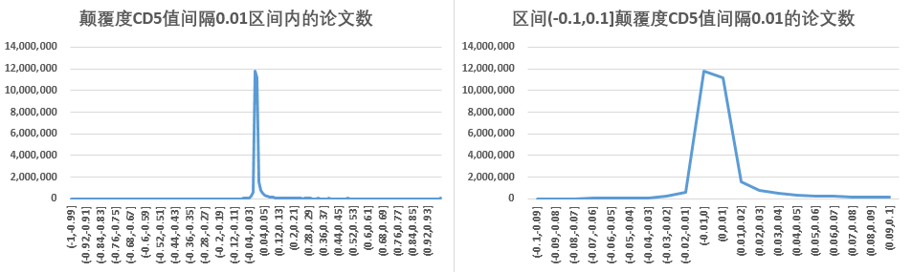
下面是间隔0.001区间:
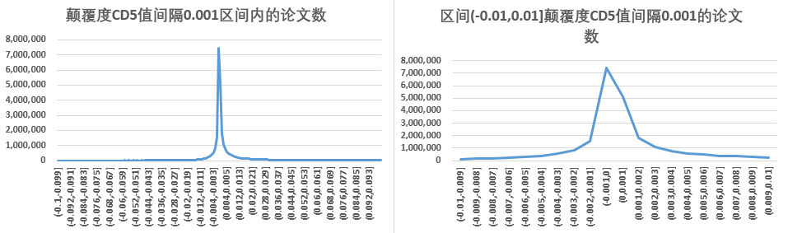
下面是按间隔0.0001区间：
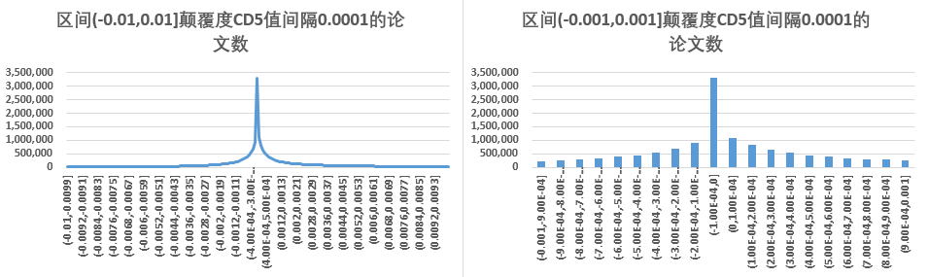

颠覆度过于集中在0附近，颠覆度大于0.1的论文只有150万篇左右，占总论文的3.5%，颠覆度理论可能有问题。作为对比，论文2015年共有论文210万，2008年共有论文150万篇。
曲线有尖点，在0附近不可导（左导数为正无穷大，右导数为负无穷大，左右导数不相等），不是一条光滑的曲线，没有一个渐变的过程。(如果把区间更细化，最大值就会越来越小，用柱状图看趋势，是不是就没有尖点了？)

0附近x移动一个很小的值，y值的变化就很大（这些论文太集中了，这些论文的颠覆性都差不多，不能很好的区分）。

如果颠覆度作者本意就是去掉0附近的论文，以下可以反驳：
1.颠覆度从多少取才算颠覆？0.05？0.1？值差一点，就过滤掉了大部分论文。不能对0附近的论文做更细化的区分。颠覆度一定能对不同类做区别才行。
2.平均颠覆度就不能按所有计算，只能取颠覆度大于某个值的那些颠覆度很大的论文计算，这时的平均颠覆度就没有那么明显的下降趋势（见下面————颠覆度topN的平均颠覆度）

倒洗澡水把baby也倒了。

大多数论文集中在0值附近。94%以上的论文集中在[-0.1,0.1]
按所有引用计算 | 论文数 | 比例
(-0.01,0.01] | 35,565,116 | 81.06%
(-0.05,0.05] | 41,154,796 | 93.80%
(-0.1,0.1] | 42,229,960 | 96.25%
按cd5计算
(-0.01,0.01] | 22,915,211 | 76.56%
(-0.05,0.05] | 27,171,353 | 90.77%
(-0.1,0.1] | 28,231,426 | 94.32%

颠覆度在0附近比较多的原因：k值影响很大
所有的i值总和: | 4.39E+08
所有的j值总和: | 6.79E+08
所有的k值总和: | 5.83E+11
CD5所有的i值总和: | 4.22E+08
CD5所有的j值总和: | 2.68E+08
CD5所有的k值总和: | 3.45E+11

如上图颠覆度在各区间的论文数分布，可以看出颠覆度值在区间[-0.1,0.1]的论文比例占90%以上。为了解释这一现象，累加了所有论文的i值、j值、k值，发现累加的k值总和基本是i值总和（或j值总和）的800倍以上，k值偏大，导致颠覆度公式的分母偏大，颠覆度的值就是趋近于0。

同时，比较每篇论文k值和（i+j）值的比较，统计了k/(i+j)值在10以上，在20以上，在100以上的数量与比例，如下表：
k/(i+j) | 论文数 | 比例 | 总集合论文数
≥10 | 4.10E+07 | 93.50% | 4.39E+07
≥20 | 3.91E+07 | 89.05% | 4.39E+07
≥100 | 3.05E+07 | 69.48% | 4.39E+07
k/(i+j)_CD5
≥10 | 2.73E+07 | 91.34% | 2.99E+07
≥20 | 2.57E+07 | 85.87% | 2.99E+07
≥100 | 1.95E+07 | 64.99% | 2.99E+07

统计了每篇论文i+j的值和k的值，发现k值比i+j大10倍的论文比例也占了10%以上，大于20倍的占85%以上。颠覆度公式的分子=i-j<i+j，分母=i+j+k，颠覆度<(i+j)/(i+j+k)，k有90%以上的概率比i+j大10倍，那么就有90%以上的概率颠覆度<1/11<0.1，即在[0,0.1)之间。如果i-j是负数的话，那颠覆度极大的概率在[-0.1,0)。

openAlex的颠覆度分布
统计了openAlex论文(去除书和论文类型为空的论文)的颠覆度，间隔0.01，对每个区间的论文进行统计，得到如下分布：

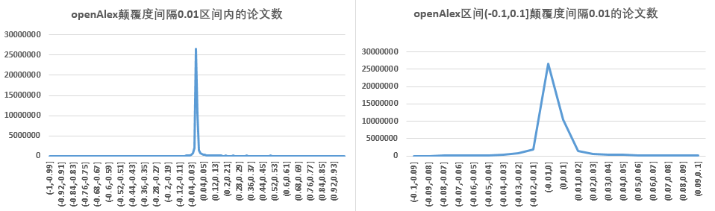

 | openAlex按所有引用计算 |  | mag按所有引用计算
[-0.01,0.01] | 37,014,063 | 80.47% | 35,565,116 | 81.06%
[-0.05,0.05] | 43,037,260 | 93.56% | 41,154,796 | 93.80%
[-0.1,0.1] | 44,232,606 | 96.16% | 42,229,960 | 96.25%

openAlex的论文的颠覆度和mag类似，96%的论文的颠覆度集中在[-0.1,0.1]

诺贝尔奖领域论文的颠覆度分布
分别获取Physiology or Medicine、Chemistry、Physics三个领域的诺贝奖的得主在mag中的论文，统计这些论文的颠覆度的分布；另外也统计这些论文颠覆度CD5的分布情况。

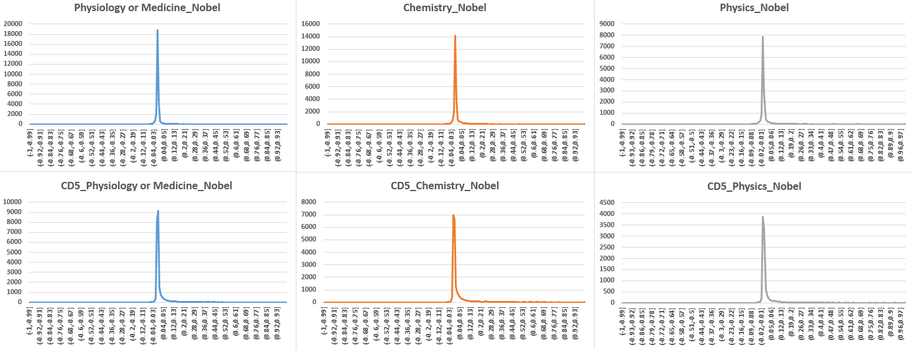
下图是上图中截取[-0.1,0.1]放大的图：
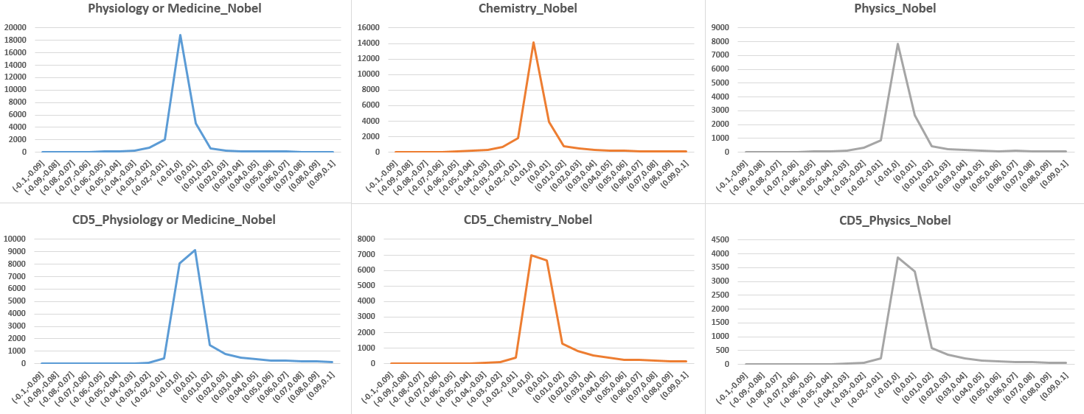
按所有引用计算
Physiology or Medicine_Nobel
 | [-0.01,0.01] | 23,471 | 79.19%
 | [-0.05,0.05] | 27,986 | 94.42%
 | [-0.1,0.1] | 28,588 | 96.45%
Chemistry_Nobel
 | [-0.01,0.01] | 18,047 | 70.58%
 | [-0.05,0.05] | 22,807 | 89.19%
 | [-0.1,0.1] | 23,807 | 93.10%
Physics_Nobel
 | [-0.01,0.01] | 10,535 | 72.55%
 | [-0.05,0.05] | 12,975 | 89.35%
 | [-0.1,0.1] | 13,498 | 92.96%
按CD5计算
Physiology or Medicine_Nobel
 | [-0.01,0.01] | 17,188 | 71.74%
 | [-0.05,0.05] | 20,921 | 87.32%
 | [-0.1,0.1] | 21,966 | 91.68%
Chemistry_Nobel
 | [-0.01,0.01] | 13,615 | 65.61%
 | [-0.05,0.05] | 17,213 | 82.95%
 | [-0.1,0.1] | 18,299 | 88.18%
Physics_Nobel
 | [-0.01,0.01] | 7,241 | 70.55%
 | [-0.05,0.05] | 8,853 | 86.25%
 | [-0.1,0.1] | 9,297 | 90.58%
按所有引用计算（原MAG分布）
 | [-0.01,0.01] | 35,565,116 | 81.06%
 | [-0.05,0.05] | 41,154,796 | 93.80%
 | [-0.1,0.1] | 42,229,960 | 96.25%
按CD5计算（原MAG分布）
 | [-0.01,0.01] | 22,915,211 | 76.56%
 | [-0.05,0.05] | 27,171,353 | 90.77%
 | [-0.1,0.1] | 28,231,426 | 94.32%
分别获取Physiology or Medicine、Chemistry、Physics三个领域的诺贝奖的得主在mag中的论文，统计这些论文颠覆度的分布情况，90%以上的论文的颠覆度也都集中在[-0.1,0.1]

整合所有颠覆度分布
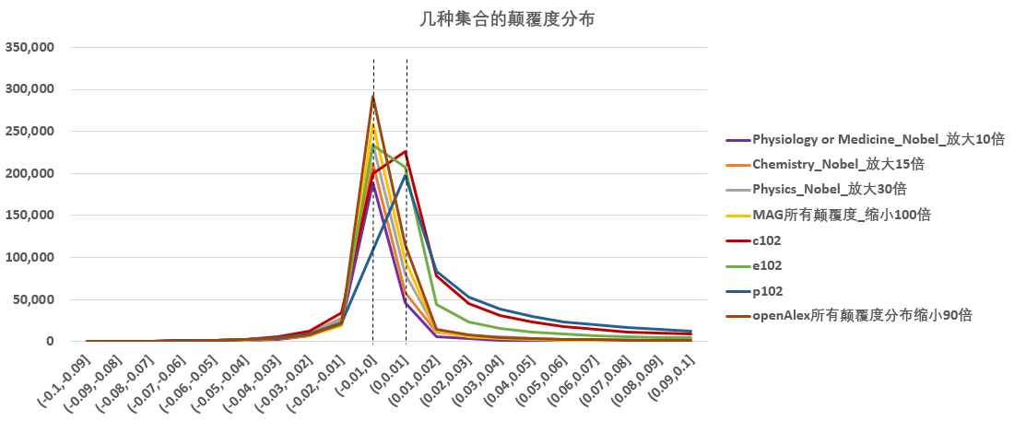
论文所有的颠覆度最高点在(-0.01,0]，几个诺奖的颠覆度分布也集中在这个区间。诺奖被认为是有杰出贡献的，其论文的颠覆性不应该和普通论文一样，然而颠覆度分布也和普通论文一样集中在(-0.01,0]之间，不太合理。
c102、e102、p102更多的集中在(-0.01,0.01]，p102和c102相对右偏了一点，最高点在(0,0.01]，e102也右偏，但没有p102和c102右偏的大；d102和p102的交集最大，其次c102，最后e102（详见下面-几个交叉对比），所以上图颠覆度0以上分布曲线p102在最上面，c102其次，e102在最后。

颠覆度topN的平均颠覆度
根据论文的颠覆度排名，取了topN的论文，统计了这些论文的随年的平均颠覆度；以及按CD5的颠覆度也统计了。如下图：

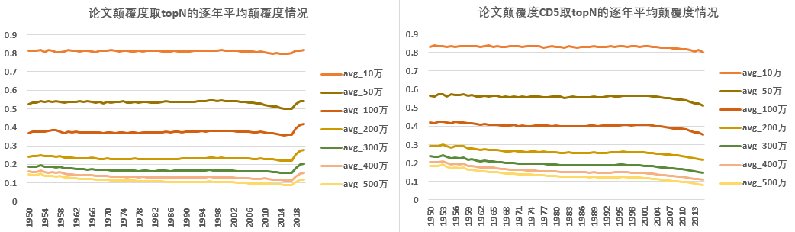

topN | 第N篇论文的颠覆度值 | TopN_CD5 | 第N篇论文的颠覆度值_CD5
100,000 | 0.685393 | 100,000 | 0.717647
200,000 | 0.533333 | 200,000 | 0.571429
300,000 | 0.456897 | 300,000 | 0.492754
400,000 | 0.368421 | 400,000 | 0.4
500,000 | 0.316703 | 500,000 | 0.333333
600,000 | 0.26087 | 600,000 | 0.293542
700,000 | 0.227273 | 700,000 | 0.25
800,000 | 0.2 | 800,000 | 0.224138
900,000 | 0.167785 | 900,000 | 0.2
1,000,000 | 0.15 | 1,000,000 | 0.177632
2,000,000 | 0.053892 | 2,000,000 | 0.072674
3,000,000 | 0.02551 | 3,000,000 | 0.037975
4,000,000 | 0.013825 | 4,000,000 | 0.022321
5,000,000 | 0.008092 | 5,000,000 | 0.014085

可以看出topN，N越靠前，平均颠覆度逐年下降趋势越不明显。这个和颠覆度论文中的描述有差别，论文中平均颠覆度是逐年下降的，跟他用全集取平均颠覆度有关。颠覆度小的会把平均颠覆度拉小。
可以看出CD5的颠覆度，会比不取CD5的颠覆度略大

平均颠覆度逐年下降的原因
统计了论文颠覆度在[-0.1,0.1]和[-1,0.1]区间范围内的逐年比例趋势，如下图：
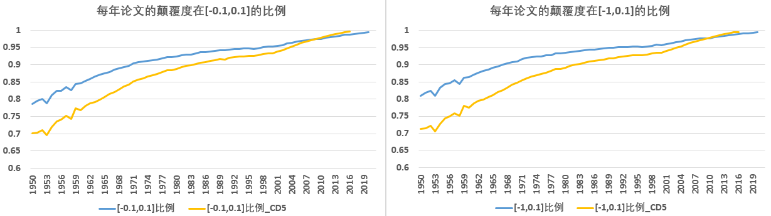
论文的颠覆度90%多集中在[-0.1,0.1]，平均颠覆度基本在0.1以上。上图观察得到，颠覆度0.1以下的论文比例逐年上升，所以平均颠覆度逐年就下降了。
“Science is a growing system, exhibiting 4% annual growth in publications and 1.8% annual growth in the number of references per publication. Together these growth factors correspond to a 12-year doubling period in the total supply of references”
可能跟论文的linksout逐年增多有关，即每12年论文的linksout翻倍。论文的linksout多了，k值就变大了，颠覆度自然就小了。这点颠覆度的论文S6中也有提到。

他们会不会争辩：0就是平庸的文章，我的D就是过滤出平庸的文章？
颠覆度如果[-1,0.1]没意义，平均颠覆度就应该取[0.1,1]。当然0.1这个阈值也不太好定义，到底该从几开始算有颠覆度。

几个交叉对比
颠覆度的有效性是通过大约20位领域专家的问卷调查（survey）来验证的。作为一个通用的metric，这个数据量太小。Wikipedia的reference section收录了大量论文。我们可以假设Wikipedia的编辑者会比少量的专家更具代表性，也更加全面。我们还可以进一步假设具有创新性和重要性的论文不太会被Wikipedia忽略掉。我们可以用其他手段来验证这一点。

我们利用2022年的Wikipedia的一个snapshot，从中抽取出引用的所有论文，大约185万篇。值得注意：Wikipedia系统化引用学术论文，起于2006年2月开始。为了公平起见，我们选择其中发表于1965-2010年间的论文，共102万篇，称这个集合为E102。值得注意的是我们没有取更新的论文（从2010之后的）的原因是这些论文还没有足够的时间积累足够的引用。同时我们从MAG中选取颠覆度D值最高的102万篇，称之为D102。考虑到颠覆度的计算可能导致小规模引用关系不稳定的文章出现极端值1，在D102中，我们删掉了D=1的文章，这样使比较和分析更具意义。考虑到数据的稳定性，D102的发表日期的区间也都取值1965-2010。我们将MAG所有论文按照被引次数排序，这个序列称之为C-top。

我们从C-top前5%，10%和20%的文章分别与E102和D102做交集，来交叉验证。很明显，E102要比D102与C-top的交集更大，几乎是2-3倍。

图3. C-top与E102和D102交集比例

同样的比较，如果我们改换分母为用到的C-top的子集所含的论文数目，更加明显地表明E102对于D102的优势。

图4. 交集占高引论文的比例

当与最头部的5%的高引文章相交时，占E102近26.71%，占D102的8.32%。C-top前5%论文共约200万篇，与E102交集约为27万，占C-top前5%文章的13.18%；同样，C-top前5%与D102交集约为8.5万，占C-top前5%的4.11%。

为了公平比较，我们从C-top中取出排名最靠前的102万篇文章，称之为C102。我们计算E102，D102和C102的交集，做成三色图做进一步·对比。如下图所示，E102和C102的交集要远大于C102和D102的交集。我们D102与E102的交集有3.5万，占比3.4%。两者之间几乎没有相关性。
(由于p102和c102的交集很大，交集比例60%+，这里只画了E102、D102和C102的交集图)

E102
交集3.5万

D102

C102
交集18.5万
交集5.2万

图5. E102, D102和C102的交集

另外我们也计算了一个论文的pagerank，取出pagerank排名最靠前的102万篇文章，称之为P102。

进一步的我们观察E102、C102、D102和P102的逐年数量，发现相差还是很大的，如下图：

图6. E102, D102、C102、P102的逐年论文趋势

Top102万几个集合中，早期P102和D102论文比较多，D102和E102比较少。且C102和P102在后期趋势都下降了，这个跟MAG最近几年论文收录不完全有关，最近几年的论文比较少（详见下图）。E102后期的论文比较多，说明wiki比较偏向引用近期的论文。E102早期论文少的可能原因：wiki论文的引用挑剔，而且wiki在2001年才成立，作者引用习惯更偏向引用近期的论文，且根据当时的知识背景，以往的一些旧知识根据当时可能不实用（比如有些论断可能已经证明是错误的），参考价值低，所以早期的论文引用很少。

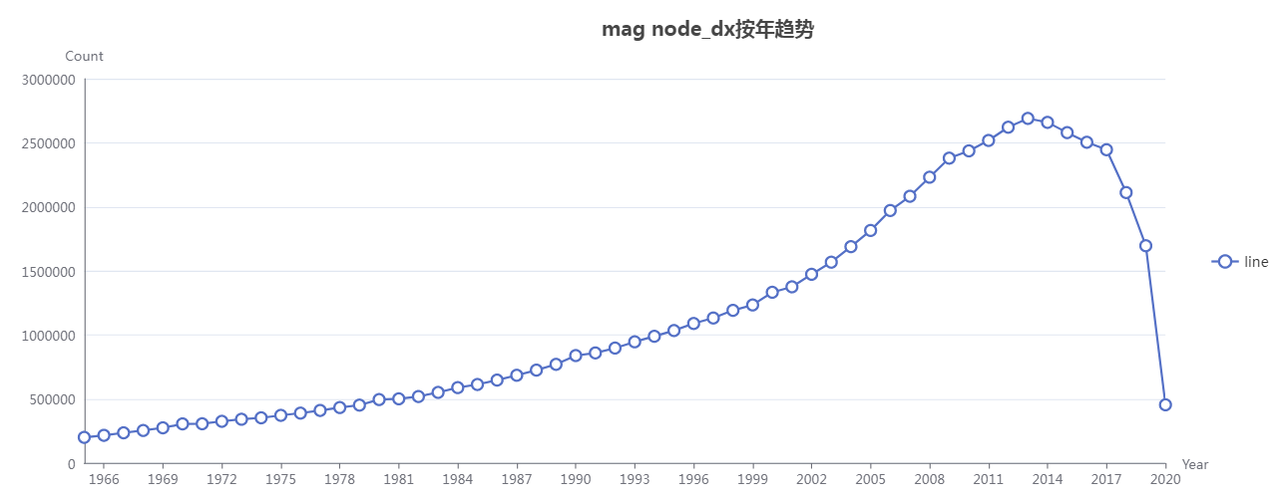
图7. MAG逐年论文数

进一步的，为了排除集合逐年数量相差过大的因素，按E102每年的数量，根据相应排名，取当年和E102集合数量相同的论文数，分别记作C’102、D’102、P’102。计算新的集合的交集，与之前的做比较，得到如下表：

 | 交集总量 |  | 交集’总量 | 交集’-交集  （差值）
C102∩P102 | 618,711 | C'102∩P'102 | 696,547 | 77,836
E102∩C102 | 185,125 | E102∩C'102 | 187,568 | 2,443
E102∩P102 | 135,822 | E102∩P'102 | 156,427 | 20,605
D102∩P102 | 92,866 | D'102∩P'102 | 73,521 | -19,345
C102∩D102 | 51,972 | C’102∩D'102 | 44,740 | -7,232
E102∩D102 | 34,858 | E102∩D'102 | 34,315 | -543
表8. 几个集合的交集情况

从表8的交集中看出，C102和P102的交集最大，其次是E102和C102、P102的交集，最后是D102和P102、C102、E102的交集。且改用新方法计算的交集中，只有D’102和别的集合取的交集，相比之前的下降了，其他几个集合的交集数量都是增大的，说明了颠覆度并不颠覆。

进一步的，我们计算了几个集合的逐年交集情况，以及对应的比例，见图9、图10：

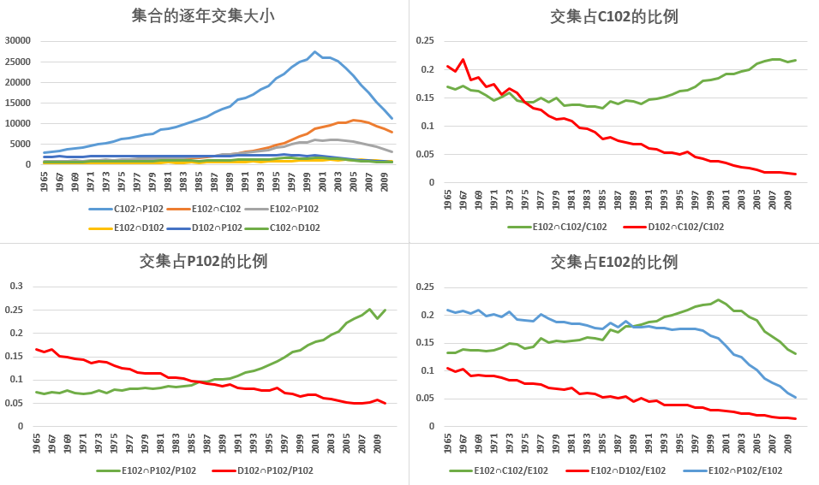
图9. E102、C102、D102、P102之间的逐年交集趋势

图9中第一个图看出6种组合取交集中，1987年之后最下面三根交集数量最小的曲线都是跟d取交集的。1987年之前的e∩d，c∩d也都是垫底的。

根据图9中的逐年交集情况，随着年份的增加，各交集的数量增加，但是D102相关交集的比例都呈明显下降趋势，论文变多，交集的比例反而下降了，说明D102和C102、P102相关性不大。E102的相关交集都是逐年上升趋势的，论文数变多，交集的比例也相对变高，说明E102和C102、P102有相关性。
（早期D102交集比例比E102高，是因为早期E102的论文数量少。交集占E102的比例后面曲线下降是因为C102和P102近期论文数减少。）

排除近期曲线下降的因素，我们取1965-2000区间。E102共有论文46.9万，D102共有论文66.9万，C102共有论文55.6万，E102和C102的交集8.8万，D102和C102的交集4万，D102论文总量更多，和C102交集出来的反而是E102和C102交集的一半。依此可以断定E102和C102的相关度要明显大于D102和C102的。

同样，取1965-2000区间，E102共有论文46.9万，D102共有论文66.9万，P102共有论文78.4万 ，E102和P102的交集8.4万，D102和P102的交集7.9万，相差不是很大，但是D102的论文比E102的论文多了20万，交集还差不多，也说明了E102和P102的相关度要远大于D102和P102的。

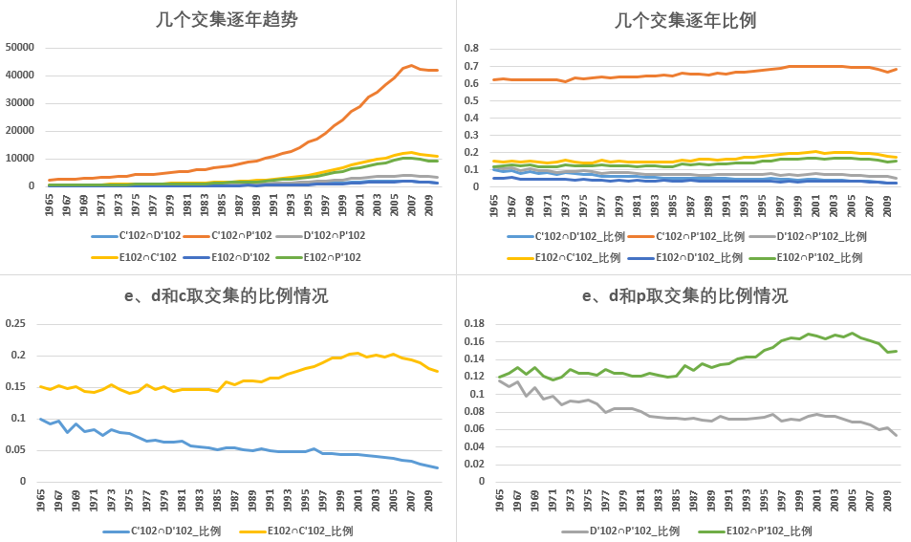
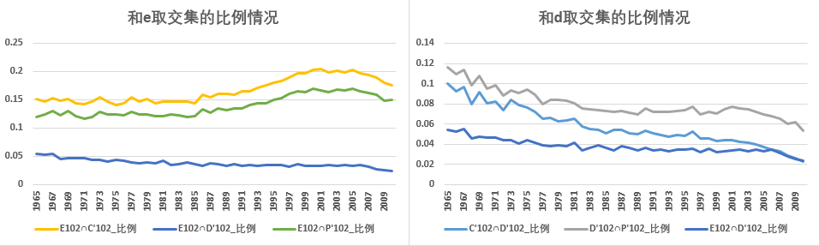
图10. E102、C’102、D’102、P’102之间的逐年交集趋势

图10,中，第一、二个图看出6种组合取交集或比例中，最下面三根交集数量或比例最小的曲线都是跟D’102的。

根据图10中的逐年交集情况，跟D’102相关的交集比例呈现逐年下降趋势，论文数变多了，颠覆度相关的交集比例反而变小了，说明D’102和C’102、P’102、E’102相关度都不大。
非颠覆度相关的交集比例都呈现了上升趋势，近期会出现略微下降趋势，是因为论文数据近期的论文少且引用不完全，说明了C’102、P’102、E’102之间都有一定的相关度。

综上，基于高引、Pagerank对于论文排序有一定的影响力的基础上，颠覆度与高引、pagerank的相关度并不是很大，由此可以得出颠覆度并不颠覆。

如果我们假设最具颠覆性的科技成果不会被Wikipedia忽略掉—因为Wikipedia的编辑人数要远多于问卷调查可以接触到的人群，那么颠覆度测度并不令人信服，而Wikipedia确是更加靠谱的过滤器。

C102、e102、p102集合的颠覆度区间分布：
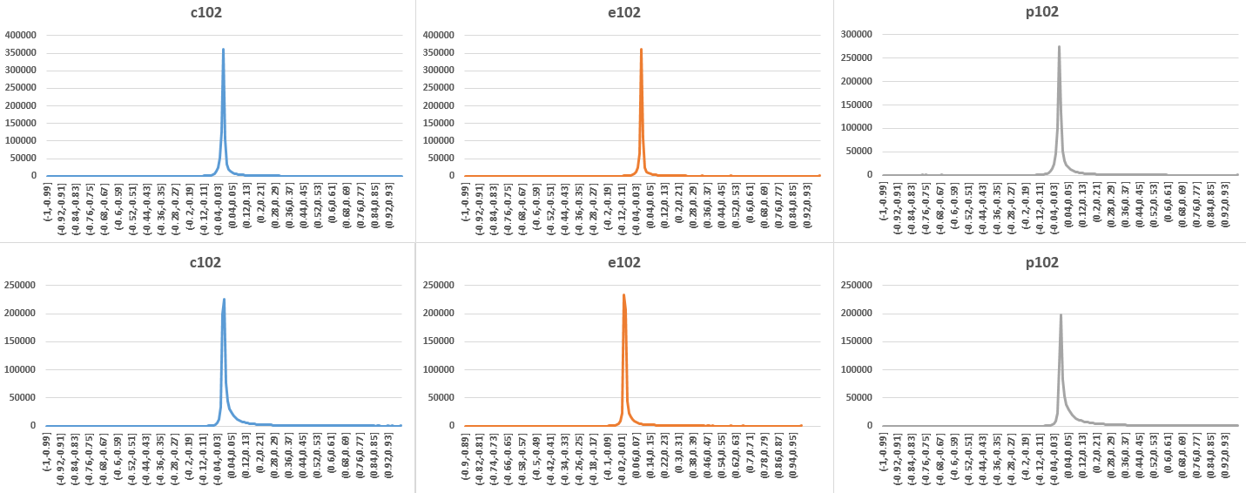

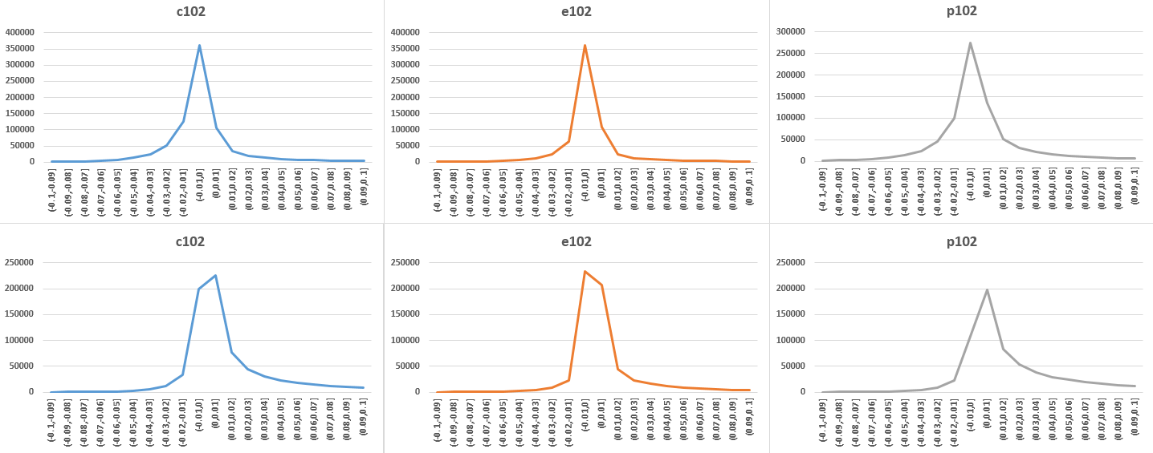

按所有引用计算
c102
 | [-0.01,0.01] | 468,698 | 54.70%
 | [-0.05,0.05] | 758,143 | 88.49%
 | [-0.1,0.1] | 802,609 | 93.68%
e102
 | [-0.01,0.01] | 469,331 | 67.70%
 | [-0.05,0.05] | 628,293 | 90.63%
 | [-0.1,0.1] | 655,360 | 94.54%
p102
 | [-0.01,0.01] | 411,313 | 46.55%
 | [-0.05,0.05] | 715,080 | 80.93%
 | [-0.1,0.1] | 782,224 | 88.53%
按CD5计算
CD5_c102
 | [-0.01,0.01] | 425,340 | 50.58%
 | [-0.05,0.05] | 656,699 | 78.10%
 | [-0.1,0.1] | 723,255 | 86.01%
CD5_e102
 | [-0.01,0.01] | 440,709 | 66.01%
 | [-0.05,0.05] | 573,833 | 85.94%
 | [-0.1,0.1] | 607,938 | 91.05%
CD5_p102
 | [-0.01,0.01] | 306,375 | 37.01%
 | [-0.05,0.05] | 551,716 | 66.65%
 | [-0.1,0.1] | 643,088 | 77.69%
按所有引用计算（原MAG）
 | [-0.01,0.01] | 35,565,116 | 81.06%
 | [-0.05,0.05] | 41,154,796 | 93.80%
 | [-0.1,0.1] | 42,229,960 | 96.25%
按CD5计算（原MAG）
 | [-0.01,0.01] | 22,915,211 | 76.56%
 | [-0.05,0.05] | 27,171,353 | 90.77%
 | [-0.1,0.1] | 28,231,426 | 94.32%

C102、e102、p102这几个集合论文的颠覆度分布88%以上都集中在[-0.1,0.1]之间；按CD5计算的颠覆度分布c102有86%集中在[-0.1,0.1]，e102有91%集中在[-0.1,0.1]，p102有77%集中在[-0.1,0.1]

颠覆度论文中S6提到的方法
degree-preserving randomization algorithm
1.从基础引文图中选择两条边（例如，A-B、C-D），之后算法尝试交换边的两个端点（例如，A-B变为A-D，C-D变为C-B）。如果交换后A、B、C和D的degree centrality（指出度和入度）保持不变，则保留交换；否则，算法将放弃交换并继续进行下一次迭代
2.此外，只有当原始引文和候选引文的发表年份相同时，才会保留互换，即B和D发表年份必须一样。
3.迭代停止的阈值，学术界没有共识。论文里用了一个经验值100*m，m是正在重新分配的网络的边的数量

替换后的效果，例子：A同时引用了B和C（B的linksout有C[一部重点作品被引用的次数越多，未来的作品就越有可能与前作一起引用]，B的linksin有A，A属于j），把C替换后，A变成引用了B和D（B的linksin有A，A属于i）
即替换后B的颠覆度变大了，因为i值变大，j值变小

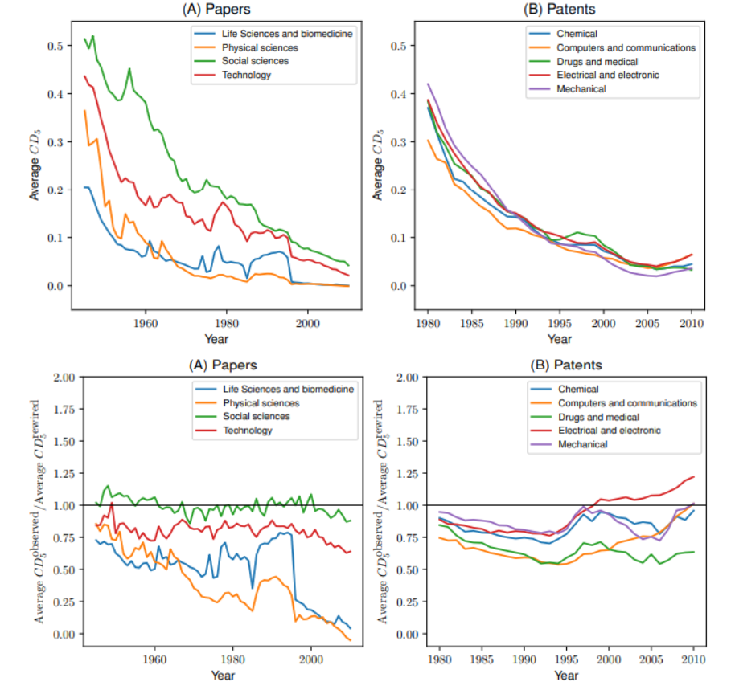

上面是颠覆度论文中的图。上面两个图是实际的平均颠覆度；下面是边重新随机化的图。边随机化的颠覆度大多数比实际的要大（因为比值大多数在1以下），即边随机化后的平均颠覆度的下降的趋势没有实际的快。这里分了4个领域，Physical sciences和Life Sciences and biomedicine最明显（可能这两个领域在实际中的论文引用很多）。Social sciences边随机化后和实际的颠覆度相差最不明显。

根据上面两图，推导出随机化后的网络的平均颠覆度的大致趋势，如下图：
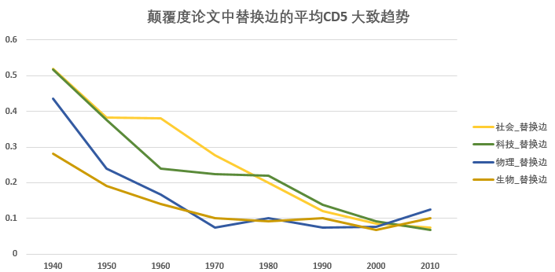

随机化后的网络的平均颠覆度更平缓了。
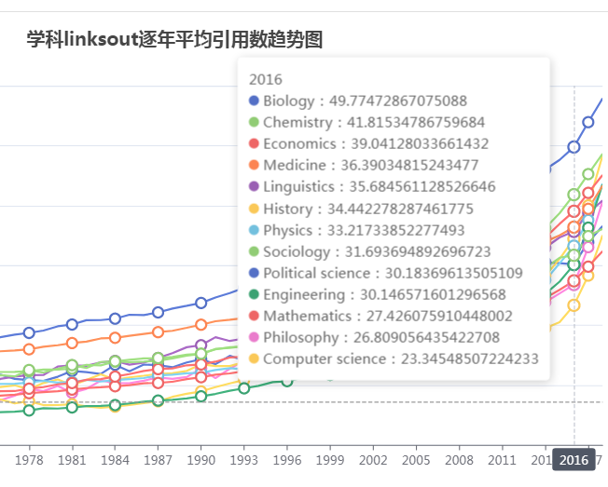
学科的平均论文linksout生物最多，物理、社会差不多

Wikipedia作为过滤器
我们利用2022年的Wikipedia的一个snapshot。从reference section中抽取出引用的所有论文，大约185万篇。值得注意：Wikipedia系统化引用学术论文，起于2006年2月开始。数据趋势和其拟合图如下：

拟合公式：
$$y=a(cx)ln((cx))+b,a=160,000,b=300,000,c=0.033$$
差分的公式：
$$y=a*c*(ln(cx)+1),a=160,000,c=0.033$$

如果我们按照这个趋势，我们可以说Wikipedia收录论文的速度比线性略快。其增长速度和MAG的FOS、Wikipedia的category的增长速度是一样的。

我们还可观察这些论文逐年的分布，如橙色。我们试图用二次曲线拟合（如绿色）。但很明显，越新的论文数目越少，如MAG整个也是如此，因为最新的还没来得及统计入库。当然也可以用正态分布更好地拟合，但拟合容易，我们需要对论文增长规律和Wikipedia的过滤能力有更深刻的理解。

我们还可以比较论文发表的日期和它们被Wikipedia收录的日期，如下图。左边的曲线是1995-2015年论文按出版年份累计的数量，右边的曲线是收录这些论文的累计时间线。可以看出，相对于发表日期，Wikipedia的收录日期大概有8年的滞后。

我们还可以进一步研究不同学科的滞后性，如下图所示。可以看出工程与实验性科学的滞后性相对小，文科的滞后性比较大。

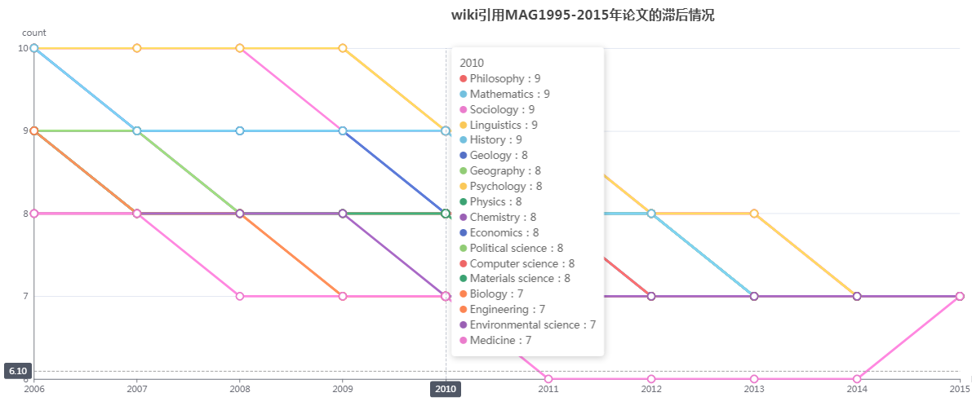
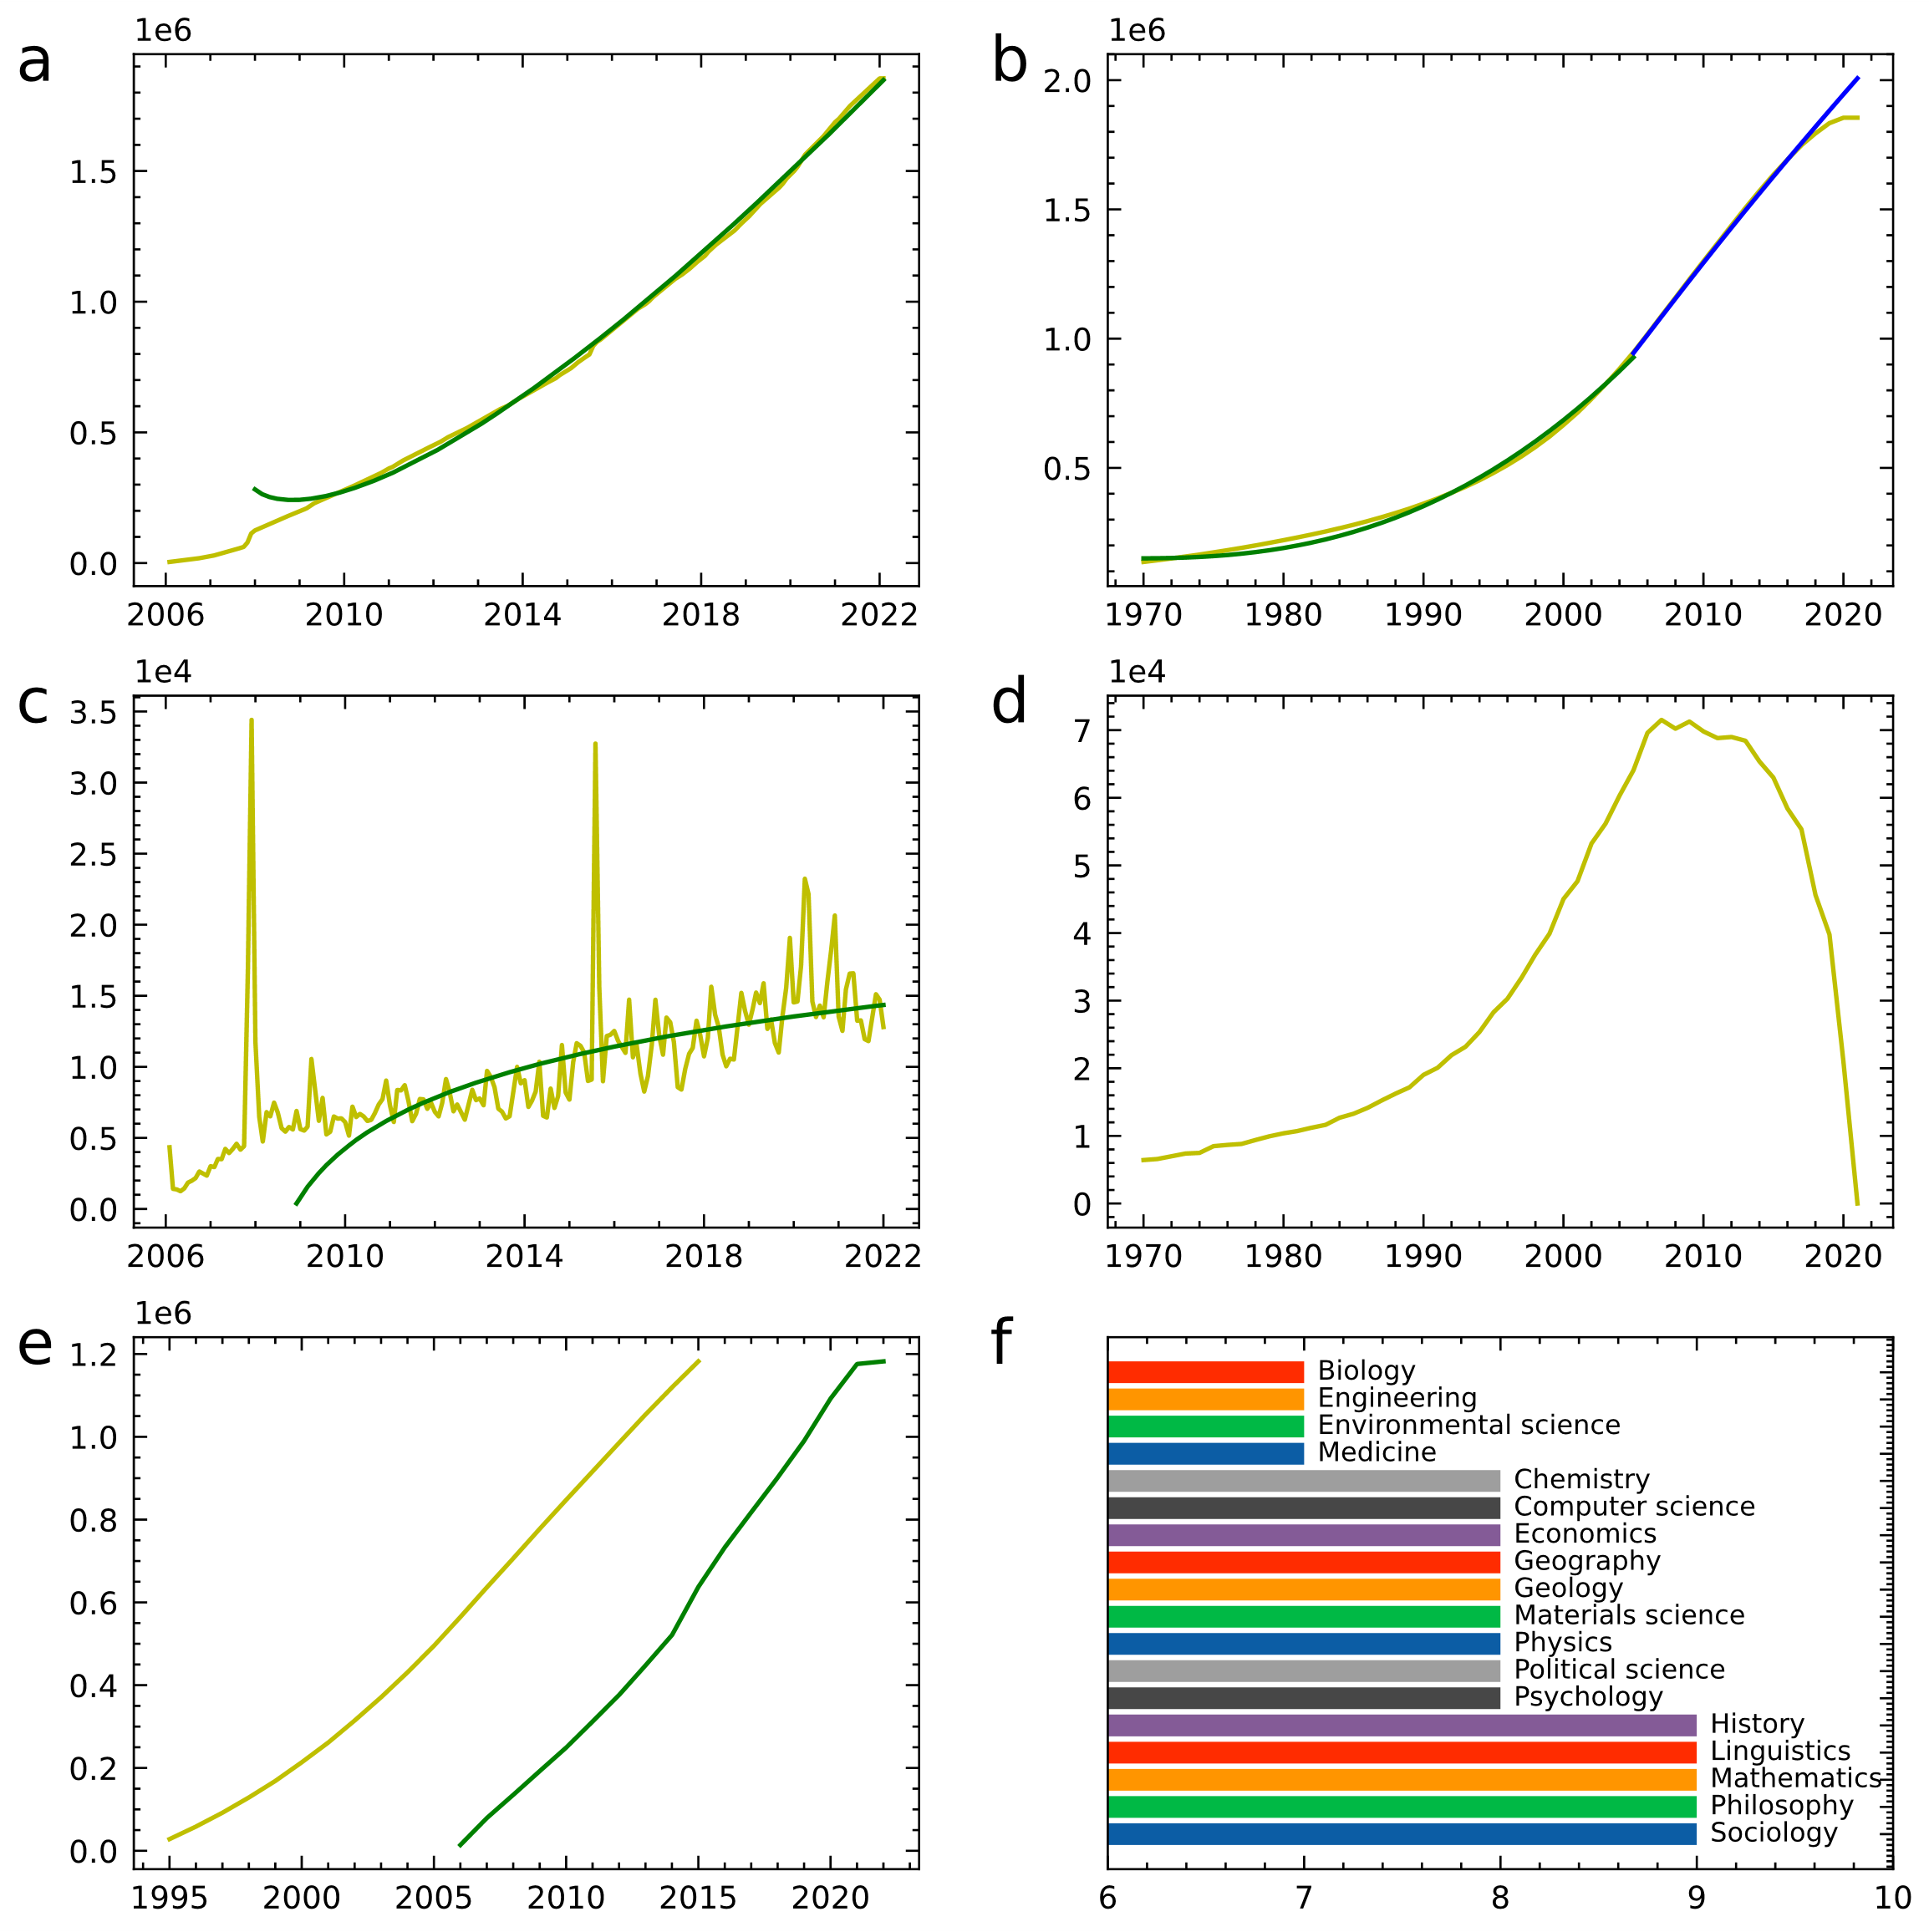

图c是按照wiki收录时间的一个逐年的分布趋势，是图a的dx，拟合公式：
$$y=ac(ln(ct)+1),a=160,000,c=0.033$$
图d是图b的dx，是按照论文发表年份的一个逐年趋势。

以下摘自word：DisruptivenessIndexIsFlawed.docx
(a) The cumulative number of papers included by Wikipedia over time can be fitted by:$y=160,000\left(ct\right)ln\left(ct\right)+300,000,where c=0.033;$and the monthly increment can be fitted by the differential: $mc=160,000c\left(ln\left(ct\right)+1\right)$. (b) The growth of papers over publication dates (orange) behaves differently in two phases：the early phase (before 2000) grows like a polynomial (green), and the mature phase (after 2000) slides down sub-linearly to logarithmic integral (blue)¹². The distinction is universally observed in other data sources¹². (e) The inclusion time by Wikipedia (green) is about 8 years behind publication dates (yellow) and varies with different fields (f). It is worth noting that both inclusion time and publication dates are quasi-linear over time, ranging between $O(t/ln\left(t)\right)$ and $O(tln\left(t)\right)$, similar to the growth of Wikipedia articles and categories, and MAG fields¹².

总结
我们分析了颠覆度作为学术成果创新性的衡量，从而揭示了颠覆度的局限。颠覆度是一个朴素的测度，本质上是定性的和直觉的，而不是定量的。我们考虑了Wikipedia作为更为全面的论文过滤器。我们正在研究可以解释我们成果的理论框架。

我们不鼓励其他人在这基础上做重复工作。颠覆度的结论太草率。

参考文献
- Funk, R. J. & Owen-Smith, J. A dynamic network measure of technological change. Manage. Sci. 63, 791–817 (2017).

- Lingfei Wu, Dashun Wang & James A. Evans Large teams develop and small teams disrupt science and technology, Nature, 2019

- Dashun Wang (Author), Albert-László Barabási，The Science of Science 1st Edition（2021）

- Sinha, A., Shen, Z., Song, Y., Ma, H., Eide, D., Hsu, B., & Wang, K. An Overview of Microsoft Academic Service (MAS) and Applications. Proceedings of the 24th International Conference on World Wide Web (WWW ’15 Companion). ACM, New York, NY, USA, 243-246. DOI=http://dx.doi.org/10.1145/2740908.2742839 (2015).

- Wang, K., et al, A Review of Microsoft Academic Services for Science of Science Studies, Frontiers in Big Data, vol.2 December (2019).

- Peter W. Shor Algorithms for Quantum Computation: Discrete Logarithms and Factoring. FOCS 1994: 124-134

- Peter W. Shor Polynomial-Time Algorithms for Prime Factorization and Discrete Logarithms on a Quantum Computer. SIAM J. Comput. 26(5): 1484-1509 (1997)
- Julia I. Lane， Kaye Husbands Fealing, John H. Marburger III， Stephanie S. Shipp (Editor)The Science of Science Policy: A Handbook （2011）

- Staša Milojević Quantifying the cognitive extent of science，Journal of Informetrics，Volume 9, Issue 4, October 2015, Pages 962-973

- Vincent Larivière, Stefanie Haustein, Katy Börner, Long-Distance Interdisciplinarity Leads to Higher Scientific Impact

- Keisuke Okamura, Interdisciplinarity revisited: evidence for research impact and dynamism, https://doi.org/10.1057/s41599-019-0352-4

- Michael Szell, Yifang Ma, and Roberta Sinatra, Interdisciplinarity: A Nobel Opportunity, arXiv:1811.00286v1 [physics.soc-ph] 1 Nov 2018

